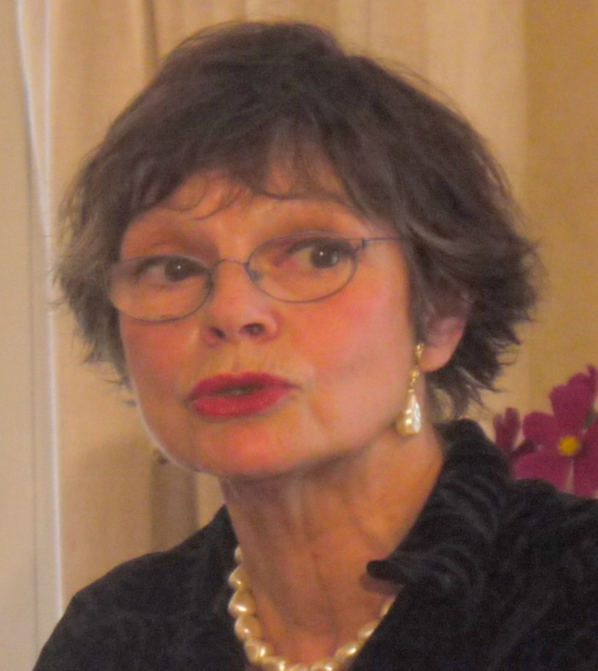

Les Salonnières
de la Brune
13 Juin 2018 15 h

Catherine Salviat
Sociétaire honoraire de la comédie Française, elle débute en 1970 et jouera plus de 90 pièces au Français, dans les périodes J.Charon, R Hirch, J. Piat……. ainsi que dans les théâtres privés.
Elle participe à de nombreux films pour le cinéma, mais encore dans beaucoup d’émissions et créations théâtrales pour la télévision.
Prix et décorations récompenseront son parcours.
Le 13 Juin 2018 Catherine Salviat sera parmi nous, pour évoquer la vie et l’œuvre d’A. TCHEKHOV à travers son journal et ses lettres à Olga Knipper. Elle nous jouera des extraits de différentes dramaturgies.
Elle invite à ne pas manquer cette rencontre…….
« A tous ceux qui l’aiment ; à tous ceux qui ont eu le bonheur et la chance de l’avoir joué ; à tous ceux qui ne l’ont jamais joué et qui en rêvent » C. Salviat

